（このカードは箱の一番上に保管してください） ①

＜まず初めにお読みください＞
この箱には、
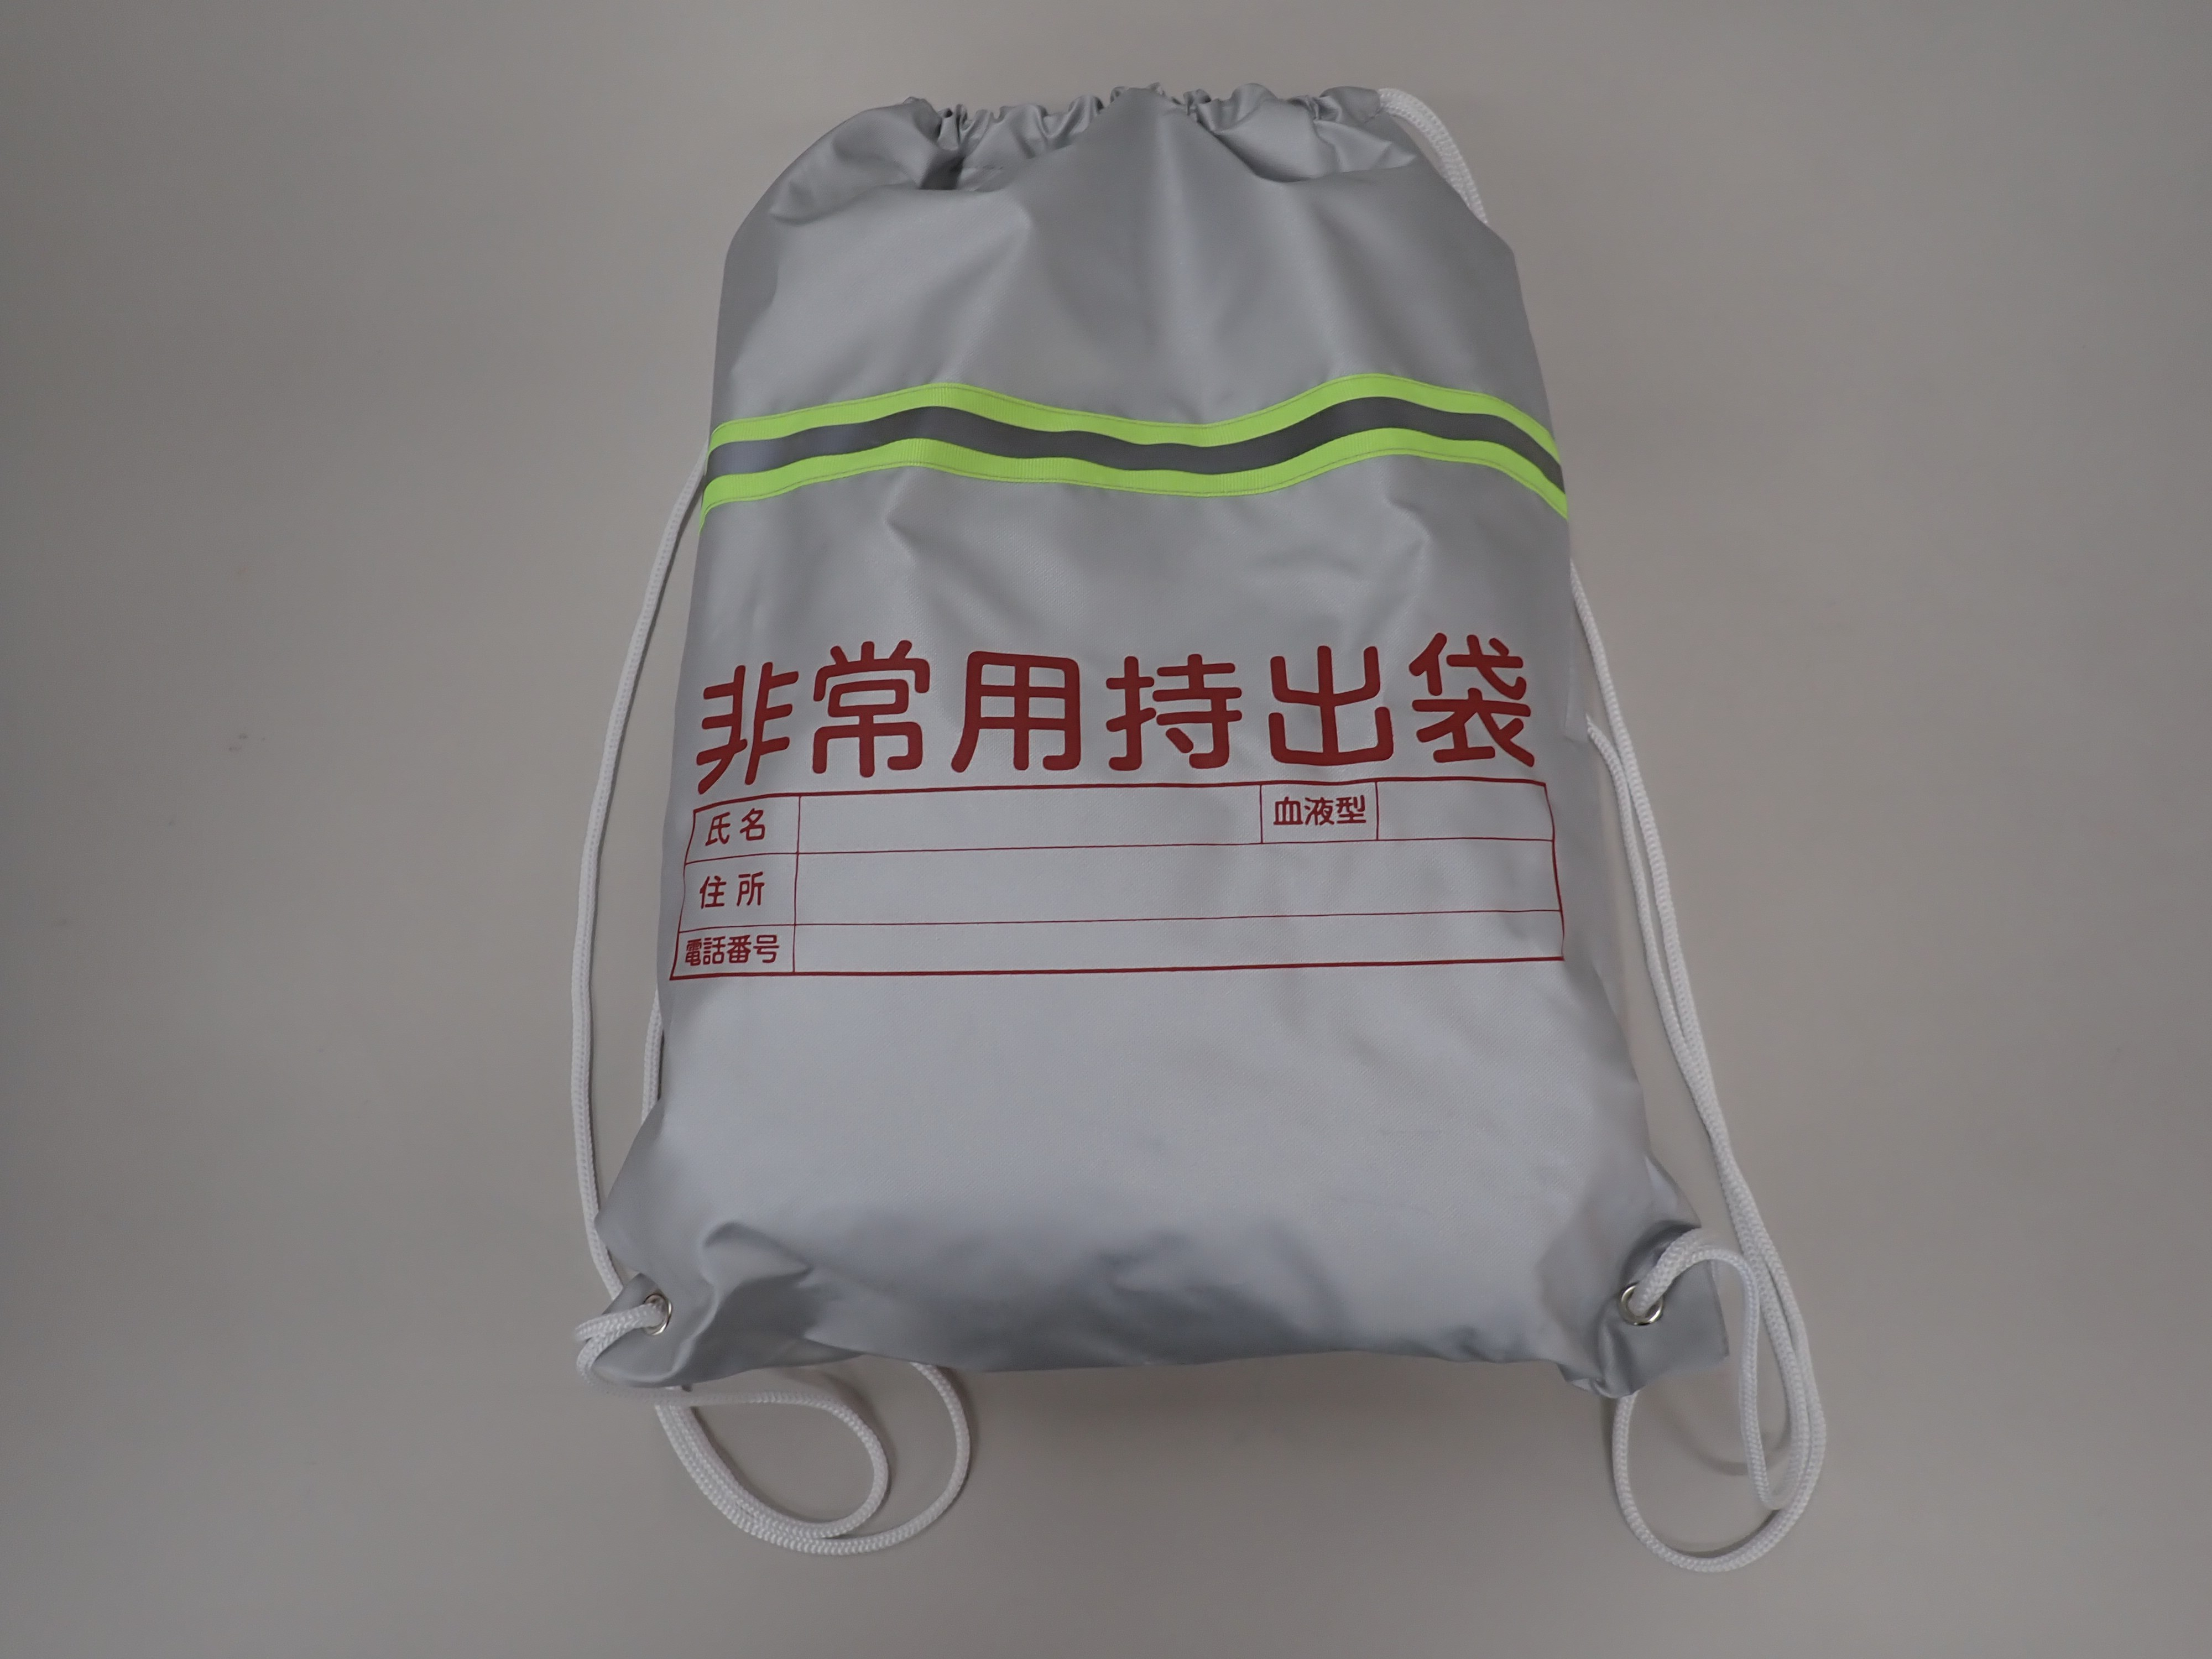
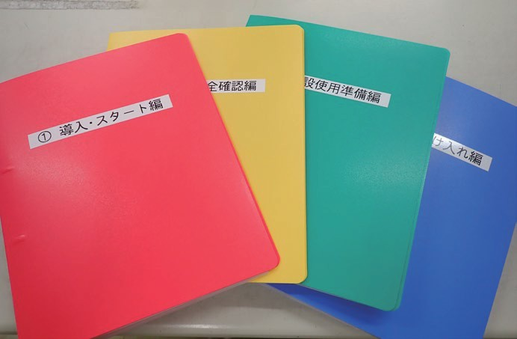
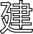
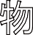
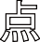
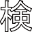
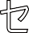
地域防災拠点（避難所）を簡単に開くための

建物点検セット

手順書（カード）
と
建物点検セット×4
が入っています。


使い方はとても簡単です！
誰にでもできる内容なので安心してください！
関係者が来るまでの間、
集まった方で準備を進めましょう！
裏面（②）に進んでください

（このカードは箱の一番上に保管してください） ②

＜始める前の確認事項＞
周りで火事 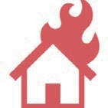 は発生していませんか？
は い
火事が起きています！
いいえ
火事は発生していません
みんなで
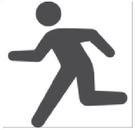
広域避難場所へ避難！
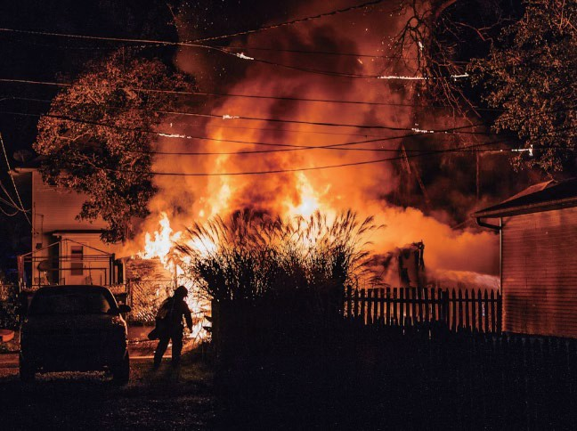
地震時の火事はだんだんと周りに 燃え広がり、大きな火事になります。地域防災拠点（避難所）は
大きな火事には対応できないため、
まずは広域避難場所に避難しましょう
⇒ ここから近い広域避難場所は同封の 栄区防災マップを確認！
手順書（カード）に沿って地域防災拠点（避難所）を開設へ
火事が発生していない場合は次の用紙（③）に進んでください

（このカードは箱の一番上に保管してください） ③

火事が発生していない場合
手順書（カード）に沿って進みます

＜手順書について＞
手順書（カード）は４編に分かれています。

① スタート 編 赤 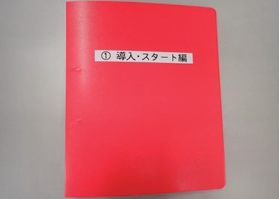
裏面（④）に進んでください
② 施設の安全確認 編 黄 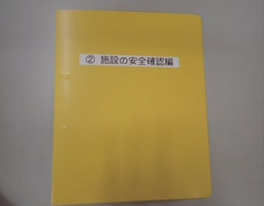
③ 施設使用準備 編 緑 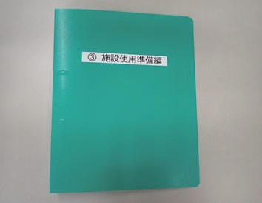
④ 避難者受け入れ 編 青 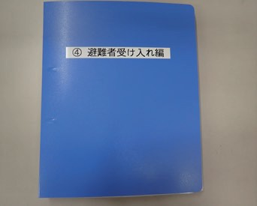

手順書の順番に進んで行くと地域防災拠点
（避難所）が開設できます。
あせらず、落ち着いて、順番に進んでください。

（このカードは箱の一番上に保管してください） ④

＜手順書（カード）の使い方＞
１ ２チームに分かれましょう！

手順書（カード）を読む手順にそって行動する

「読むチーム」 と
「行動チーム」 に

分かれましょう 「読むチーム」は２名程度
※手順書は周囲に聞こえる大きな声で読みましょう
２ 報告・連絡・相談を行いましょう！
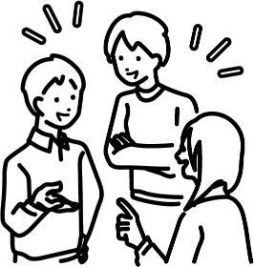
「行動チーム」はやった事や 発見した事を「読むチーム」に必ず伝えてください
３ 「読むチーム」は動かない！
安全な待機場所を決めたら、その場所から動かないでください
（行動チームが報告・連絡・相談に来る場所がはっきりわかるようにしましょう）
４ スピード不要！ゆっくりでも確実 に！
この後に本震や余震があるかもしれません。安全を第一に進めましょう。
それでは始めましょう！
赤色のファイルを開けてください

